Предмет : Биология
Класс: 6
Учитель: Григорьева О.А.
Тема: Побег.
Тип урока: изучение и первичное закрепление нового материала.
Задачи урока: сформировать понятия «побег», «почки вегетативные и генеративные»;
познакомить учащихся с типами листорасположения; объяснить, как распознавать вегетативные и генеративные почки, их расположение на стебле; познакомить учащихся с развитием побега из почки; на основе наблюдений за развитием побега раскрыть сущность процессов роста и развития.
Планируемые результаты обучения:
Предметные: учащиеся знакомятся со строением побега и почек, развитием побега из почки.
Метапредметные: учащиеся развивают умения проводить наблюдения, фиксировать результаты и на их основании делать выводы.
Личностные: у учащихся формируются элементы коммуникативной компетентности в общении и сотрудничестве с одноклассниками в процессе образовательной деятельности.
Основные понятия урока: побег, почка, верхушечная, пазушная, придаточная почки, вегетативная, генеративная почки, конус нарастания, узел, междоузлие, пазуха листа, очередное, супротивное, мутовчатое листорасположение.
Деятельность учащихся: работа с текстом и иллюстрациями учебника, сотрудничество с обучающимися класса при обсуждении вопроса о листорасположении и росте побега, работа в парах, выполнение лабораторной работы.
Ход урока
I.Организационный момент ( эмоциональный настрой)
II. Актуализация знаний .
Тест: «Верно ли?»
Выбрать правильные утверждения
- Корень - специализированный орган почвенного питания.
- Существуют корневые системы: мочковатая, стержневая, придаточная.
- Боковые корни отходят от главного.
- Придаточные корни образуются только на боковых корнях.
- Корень всасывает воду из почвы с помощью корневых волосков.
- Кончик корня покрыт корневым чехликом.
- Главный корень одуванчика похож на стержень.
- У пшеницы, кукурузы, гороха – стержневая корневая система.

III. Мотивация к обучению, постановка темы и задач урока.
- Мы с вами уже хорошо знаем особенности подземной части растения, сегодня нам предстоит узнать много о надземной части растения.
- Что трогается в рост после корня? (стебель)
- А что располагается на стебле? (листья и почки)
- Как будет называться стебель с листьями и почками? (побег)
Тема урока «Побег»
Исходя из темы урока, определите учебные задачи.
- познакомиться с понятием побег и его строением;
- выяснить, какие бывают почки, как они расположены на стебле, чем отличаются друг от друга;
- как происходит рост молодого побега из почки.

IV. Первичное усвоение знаний.
- Строение побега.
Работа с учебником.
Вставьте пропущенные слова.
- Стебель с расположенными на нем листьями и почками называют ………….
- Осевая часть побега……………
- Боковая часть побега………….
- Участки стебля на которых развиваются листья называют …………..
- Участки стебля между двумя ближайшими узлами одного побега называют …………………
- Угол между листом и находящимися выше междоузлием называется …………………………
Листорасположение.
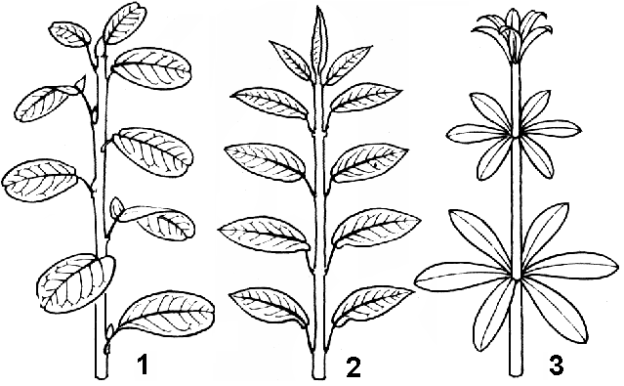
- Виды почек.
- Работа в парах.(распечатка на каждой парте)
Для каждого вида почек выберите нужные характеристики и запишите в таблицу соответствующие им цифры.
Характеристики почки | Виды почек
 | Верхушечная почка | Придаточная почка | Пазушная  почка
Расположение почки
Функции почки
Тип побега, развивающегося из почки

1. Расположение почки.
1) расположена в пазухе листа.
2) находится вне пазухи листа.
3) находится на верхушке стебля
2. Функции почки
1) обеспечивает рост многолетнего
побега в длину.
2) обеспечивает ветвление побега.
3) из почки развивается случайный
побег.
3. Тип побега, развивающегося из почки.
1) образуется боковой побег
2) образуется главный побег,
развивающийся из почки зародыша
семени.

- Строение почек
Выполнение лабораторной работы (инструкция на стр.76 учебника)

V. Первичное закрепление знаний.
Проверка прочности усвоения. Диктант на соответствия.
А – узел | - Листовая почка
У – вегетативная | - Расположение листьев
Н – верхушечная | - Почка на вершине побега
Ц – междоузлие | - Почка на пазухе
Ь – побег | - Расстояние между двумя узлами
- - генеративная | - Место на побеге, где сидят почка и листья
П – почечные чешуйки | - Цветочная почка
М – супротивное | - Что защищает почку сверху?
И – пазушная | - Расположение листьев
Т – мутовчатое | - Расположение листьев
! – листовой рубец | - Часть стебля с листьями и почками
Я - очередное | - Что остаётся на побеге после опадания листа

VI.Домашнее задание .
- Прочитать § 22 учебника, подготовиться к устному ответу на вопросы, помещенные в конце параграфа.
- Добровольное задание – составить коллекцию веточек кустарников и деревьев с различными типами листорасположения.

VII. Рефлексия.
«Лестница успеха»
Зарисуйте в тетрадь схему и оцените себя по пятибальной шкале.

